**DESENVOLVIMENTO DE UM PROTÓTIPO DE SOFTWARE EDUCACIONAL PARA AUXÍLIO NA APRENDIZAGEM DE GRAFOS EM DISCIPLINAS DE COMPUTAÇÃO**

Resumo

Este projeto propõe o desenvolvimento de um protótipo para uma aplicação desktop, que permita ao professor deter ferramentas gráficas que possam auxiliá-lo a lecionar disciplinas de programação que incluam a teoria dos grafos. Como método de pesquisa foram realizadas avaliações com junto a um professor de programação, afim de verificar onde se encontram as maiores deficiências do método atual. Definidos os pontos a serem melhorados, o sistema utilizará elementos gráficos associados ao código fonte, evidenciando seu funcionamento e facilitando o seu entendimento por parte dos alunos, buscando tornar o processo mais claro e otimizando o resultado da aula.

**Palavras-chave:** Teoria do Grafos, Programação, Elementos gráficos;

1. INTRODUÇÃO

O ensino superior é a porta de entrada dos estudantes para o mercado de trabalho. Ele ajuda a definir o quão qualificados serão os profissionais inseridos nas mais diversas áreas. Atualmente o mercado de trabalho exige cada vez mais dos profissionais, tornando a graduação requisito mínimo para diversas funções. Esta necessidade de profissionais mais capacitados incentiva as Instituições de Ensino Superior (IES), a ofertarem mais vagas.

O censo da educação superior, revelou que em 2014 haviam mais de 8 milhões de egressos na graduação (INEP, 2015). Apesar do número expressivo, este cenário apresenta um dado preocupante. Ainda segundo Inep, em 2015 existiam 140 mil vagas ociosas somente na rede federal de ensino superior. Este número além de representar prejuízos as IES, deixa clara a dificuldade em suprir as necessidades do mercado. O principal motivo para tantas vagas ociosas está na alta porcentagem de evasão escolar.

Em 2014, 49% dos alunos abandonaram o curso para o qual foram aprovados (INEP, 2015). Apesar de preocupante esta estatística pode ser ainda pior quando se trata dos cursos de tecnologia, dada o alto grau de abstração que as disciplinas de programação exigem dos alunos, principalmente as que abordam recursividade como estruturas de armazenamento e busca. O percentual médio de evasão escolar nos cursos de TI chega a 87% (GONZÁLEZ, 2013).

Os avanços tecnológicos tornam o cotidiano dos alunos algo extremamente dinâmico, e isso gera um choque de realidade em relação a sala de aula, onde métodos rígidos e com poucas variações são utilizados para fazer com que o aluno absorva a informação. Esta realidade torna o ensino desinteressante e incentiva o abandono dos estudos.

Os alunos necessitam dominar o processo de aprendizagem para o desenvolvimento de suas competências, e não mais absorver somente o conteúdo. Faz-se necessária uma educação permanente, dinâmica e desafiadora visando o desenvolvimento de habilidades para a obtenção e utilização das informações (MORATORI, 2003).

Diante da dificuldade em manter os alunos interessados em sua formação superior, da alta porcentagem de evasão escolar nos cursos de tecnologia e cientes das necessidades de dinamizar o processor de ensino, este trabalho apresenta a proposta de desenvolvimento de uma aplicação com interface gráfica dinâmica, com o objetivo de diminuir o grau de abstração necessário para compreender os conceitos e práticas da disciplina de Teoria dos Grafos nos cursos de computação.

1. Trabalhos Relacionados

Existem hoje alguns softwares para auxiliarem no estudo da teoria dos grafos. Estes utilizam diferentes ferramentas para facilitar a compreensão da disciplina. A seguir serão citadas estas ferramentas e suas principais características.

2.1 WarGrafos

O WarFrafos é um jogo baseado no jogo de tabuleiro War lançado pela empresa Grow. Nele os alunos são divididos em equipes e cada uma recebe um objetivo, sendo que o objetivo das equipes inimigas não é conhecido, ou seja, cada equipe conhece apenas seu. Para alcançar o objetivo e vencer a partida a equipe deve conhecer e empregar conceitos da teoria dos grafos (FIGUEIREDO; FIGUEIREDO, 2011).

2.2 TBC-GRAFOS

O TBC-GRAFOS é um software que visa facilitar a visualização da execução de algoritmos em estruturas de grafos. Ele se utiliza da apresentação de alguns conceitos teóricos simples, possibilidade de execução passo a passo e legendas explicativas (SANTOS et al., 2008). Ele aborda os seguintes conceitos:

1. Busca buscas em grafos (percurso em profundidade e em largura)
2. Árvore geradora mínima (algoritmos de Kruskal e de Prim)
3. Caminho mínimo entre vértices (algoritmos de Dijkstra e de Bellman-Ford)

2.3 AlgoDeGrafos

O AlgoDeGrafos é uma aplicação que utiliza interface gráfica para ilustrar resultado da execução de algoritmos para exploração de grafos, não apresentando ao usuário o código do algoritmo e não possibilitando a execução passo a passo (MELO: SILVEIRA; JURKIEWICZ, 2009).

2.4 A-Graph

O A-Graph é uma ferramenta que visa a criação de grafos utilizando interface gráfica e possibilita a execução de dois algoritmos a busca em largura e a busca em profundidade. A aplicação não exibe o código ao usuário e não possibilita a execução passo a passo (LOZADA, 2014).

2.5 TGrafos

O TGrafos é um software para criação e estudo de grafos. Apresenta diversos recursos em relação a teoria da disciplina e em relação a características do grafo criado. Não há a possibilidade de executar algoritmos nos grafos criados (SILVEIRA; SILVA).

2.6 Comparativo

Baseado nas principais características das aplicações citadas, foi possível realizar um comparativo, entre estas e a aplicação proposta pelo trabalho, intitulada EasyGrafos. O resultado pode ser visualizado na figura a seguir:

Figura 1. Comparativo entre ferramentas relacionadas

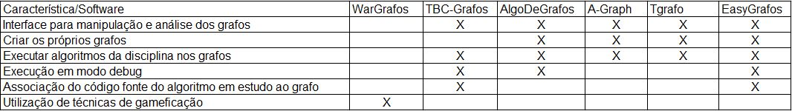

Fonte: Próprio autor

1. Grafos

3.1 Conceito

Um grafo pode ser definido como uma estrutura composta de pontos e ligações entre eles (Jurkiewicz, 2009). Sua representação pode ser dada como sendo um grafo(G), composto por um conjunto finito de vértices V(G), ligados por um conjunto finito de arestas A(G).

3.2 Contexto Histórico

O primeiro estudo que se caracterizou como teoria dos grafos, ocorreu em 1736 na cidade de Konigsberg, e foi realizado pelo matemático suíço Leonhard Euler. O estudo se baseava na estrutura da cidade, a mesma possuía duas ilhas e 7 pontes ligavam suas margens. O problema a ser resolvido era avaliar a possibilidade de sair de um ponto, passar por todas a 7 pontes exatamente uma vez retornando ao ponto de origem.

Para resolver o problema Euler montou um diagrama para representar a cidade. Nele cada margem foi associada a um vértice e cada ponte a uma aresta. Sua conclusão foi que para realizar o percurso com as condições impostas, cada vértice deveria ter um número par de vértices ligados a ele, como haviam vértices ligados a três arestas o percurso se mostrou impossível.

Figura 2. Diagrama de Euler

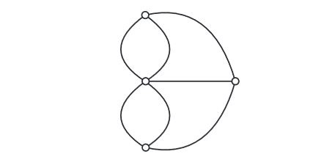

Fonte: http://www.obm.org.br/content/uploads/2017/01/Nivel1_grafos_bruno.pdf

3.3 Aplicabilidade

O conceito de grafos pode ser empregado em diversos problemas da atualidade. Suas características o tornam modelo para situações complexas em inúmeras áreas de estudo, e assim possibilitam a aplicação de métodos da Teoria dos Grafos para analisar de forma mais precisa tais situações. Neste sentido se destacam duas formas de estudar um grafo, o caminho mínimo entre dois pontos e as relações entre os pontos.

Cartwright junto com o matemático Harary ainda na década de 50 iniciou estudos sobre os comportamentos dos grupos, propondo que pessoas próximas tendem a agir de forma similar de frente a terceiros. Estes estudos possibilitaram a criação de modelos da interdependência sistemática entre pessoas diferentes dentro de um mesmo (BRAGA; GOMES; RUEDIGER, 2008).

Já em relação aos problemas de caminho entre pontos de um grupo, existem inúmeras situações que podem ser descritas. Estas situações se tornam ainda mais comuns na área de tecnologia.

O problema do caminho mínimo se adapta a diversas situações práticas [...] Outras possibilidades de aplicação incluem quaisquer problemas envolvendo redes ou grafos em que se tenha grandezas (distâncias, tempo, perdas, ganhos, despesas) que se acumulem linearmente ao longo do percurso da rede (Davis Jr, 1997, p. 2)

1. Metodologia da Pesquisa

O alto nível de aplicabilidade dos conceitos da teoria dos grafos, torna viável desenvolver métodos mais eficazes de ministrar as disciplinas que os englobam. Entretanto quando se trata das disciplinas dos cursos de computação, encontra-se um problema, que é o alto grau de abstração necessário para compreender os algoritmos que empregam os conceitos do tema, tornando necessário utilizar formas mais dinâmicas de ensino, como a proposta por este trabalho.

O protótipo propõe como tecnologia para o desenvolvimento da aplicação a linguagem de programação Java, utilizando-se das bibliotecas gráficas do JavaFX, para produzir as animações necessárias.

Os protótipos das telas foram desenvolvidos baseados em listas de exercícios utilizadas na disciplina de técnicas de programação avançada(TPA). Com isso foi possível adicionar ao protótipo elementos gráficos previamente pensados em auxiliar a aula, buscando focar os componentes mais importantes do algoritmo em execução.

Para avaliar a eficácia da ferramenta, tem-se por objetivo após sua implementação disponibiliza-la para a turma de TPA, no segundo semestre de 2018. Também será aplicado um questionário avaliativo aos alunos acerca das funcionalidades do software.

1. Resultados

Analisando a ementa de disciplinas de programação que são ofertadas em cursos superiores de Sistemas de Informação e baseado nas necessidades apresentadas pelos cursos superiores no Brasil, foi desenvolvido um protótipo de um software educacional para auxiliar os professores a lecionar disciplinas que abordam a teoria dos grafos em computação.

5.1 Conceitos abordados

Os conceitos abordados pela ferramenta podem ser visualizados na figura 3.

Figura 3. Conceitos de grafos abordados pela ferramenta



Fonte: Próprio autor

5.2 Elementos Gráficos

O software irá exibir na tela várias informações a respeito do algoritmo e do grafo selecionado. Sobre o grafo será apresentado no canto inferior esquerdo da tela uma lista, representando a lista de adjacências do mesmo e no centro da tela um desenho de seus vértices e arestas. Em relação ao algoritmo serão apresentados o código fonte na parte inferior central da tela, a pilha de execução das chamadas recursivas no canto inferior direito e o valor de variáveis do código fonte na parte superior direita.

5.3 Protótipo

O principal objetivo da ferramenta é preencher as lacunas deixadas por softwares similares. A maior delas é a apresentação do código fonte do algoritmo que o usuário escolheu. A ferramenta proposta irá criar um modo debug de execução (que será opcional), onde a linha que está sendo executada ficará em destaque. A figura 4 apresenta uma das telas do protótipo, na qual está em andamento a execução do algoritmo de busca em profundidade DFS para um grafo não direcionado.

Figura 4. Tela do modo de execução

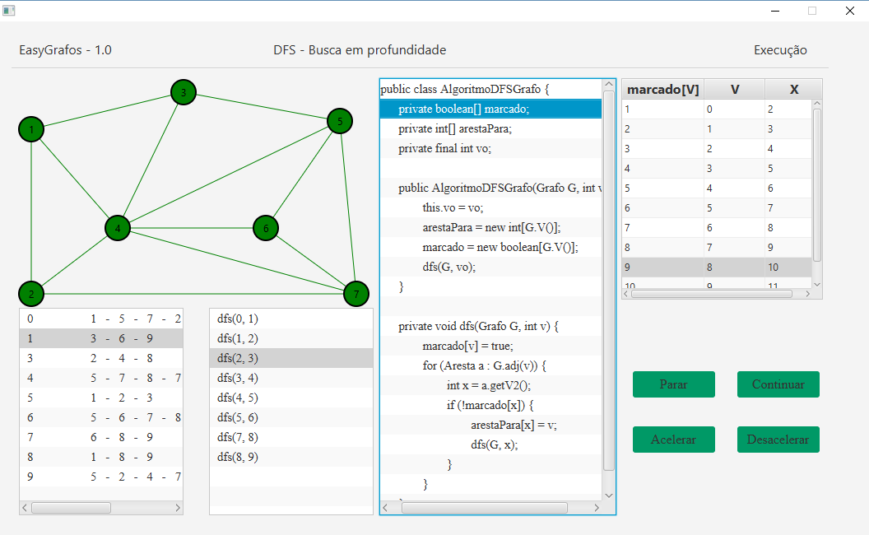

Fonte: Próprio autor

5.4 Utilização

Para utilizar a ferramenta, o usuário deverá escolher o botão “Selecionar Grafo”. Neste ponto o usuário poderá carregar um arquivo com os dados do grafo. Ao escolher um arquivo o seu respectivo desenho será gerado na tela. Por fim, o usuário irá escolher o botão “Selecionar algoritmo”, para escolher em uma lista qual algoritmo ele pretende utilizar para explorar o grafo, juntamente com seus respectivos parâmetros, caso eles sejam necessários. O usuário deverá clicar no botão “Iniciar” para que a aplicação entre em modo de execução, onde o código e seus parâmetros serão mostrados na tela, juntamente com o desenho do grafo.

1. Conclusão

As ferramentas tecnológicas vêm sendo cada vez mais requisitadas nas salas de aula, visando dinamizar o processo de aprendizagem e com isso otimizar o trabalho dos professores. Com isso este artigo propõe o desenvolvimento de um software educacional para auxiliar na aprendizagem da teoria dos grafos em disciplinas de programação.

O objetivo foi utilizar ferramentas gráficas para representar os grafos e vinculando-os ao código fonte que o está explorando, a fim de diminuir a necessidade de abstração antes necessária. Especificamente, o protótipo apresentado representa a execução do algoritmo DFS, utilizado para busca em largura, em sua tela de execução. O protótipo proposto foi finalizado, possibilitando o início do desenvolvimento da ferramenta.

Apesar de importante a teoria dos grafos é somente uma dentre as várias disciplinas ofertadas nos cursos de tecnologia, se fazendo importante para pesquisas futuras, novos recursos tecnológicos para otimizar o processo de aprendizagem das outras áreas da computação.

Referências bibliográficas

INEP, I. N. D. E. E. P. E. A. T. **Resumo técnico censo da educação superior 2015**. 2015. Disponível em <http://download.inep.gov.br/educacaosuperior/censosuperior/resumotecnico/resumotecnicocens20Abril2018.

GONZALEZ, S. **Procuram-se profissionais de TI**. 2017. Disponível em <http://www.brasscom.org.br/brasscom/Portugues/detNoticia.php?codNoticia=400& codArea=2codCategoria=26>. Acesso em: 6 setembro 2017.

MORATORI, P. B. **Por que utilizar jogos educativos no processo de ensino aprendizagem**. UFRJ. Rio de Janeiro, 2003.

FIGUEIREDO, R. T.; FIGUEIREDO, C. **Wargrafos–jogo para auxílio na aprendizagem da disciplina de teoria dos grafos**. X Simpósio Brasileiro de Games e Entretenimento Digital (SBGames 2011), 2011.

SANTOS, R. P. et al. **O uso de ambientes gráficos para ensino e aprendizagem de estruturas de dados e de algoritmos em grafos**. In: Anais do XVI Workshop sobre Educação em Computação, XXVIII Congresso da Sociedade Brasileira de Computação. [S.l.: s.n.], 2008. p. 157–166.

MELO, V. A. de; SILVEIRA, D. S. da; JURKIEWICZ, S. **Teoria de grafos: Uma proposta de objeto de aprendizagem para o modelo ead**, 2009.

MORAN, J. M. **Novas tecnologias e mediação pedagógica**. [S.l.]: Papirus Editora, 2000.

LOZADA, L. A. P. **A-graph: Uma ferramenta computacional de suporte para o ensino-aprendizado da disciplina teoria dos grafos e seus algoritmos**. In: Anais dos Workshops do Congresso Brasileiro de Informática na Educação. [S.l.: s.n.], 2014. v. 3, n. 1, p. 61.

SILVEIRA, E. B. de A.; SILVA, M. O. da. **Desenvolvimento de um aplicativo educacional para o estudo de teoria dos grafos**, 2016.

BRAGA, M. J. d. C.; GOMES, L. F. A. M.; RUEDIGER, M. A. **Mundos pequenos, produc¸a˜o acadeˆmica e grafos de colaborac¸a˜o: um estudo de caso dos enanpads**. *Revista de Administrac¸a˜o Pu´blica-RAP*, SciELO Public Health, v. 42, n. 1, 2008.

JR, C. A. D. **Aumentando a eficiência da solução de problemas de caminho mínimo em sig**. Empresa de Informática e Informação do Município de Belo Horizonte, 1997.